La Petite Prune
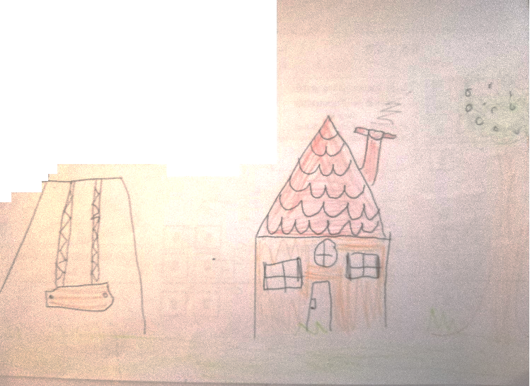
Chapitre 1 :
Il était une fois, une petite fille qui adorait les fleurs et les feuilles, et encore plus les prunes.
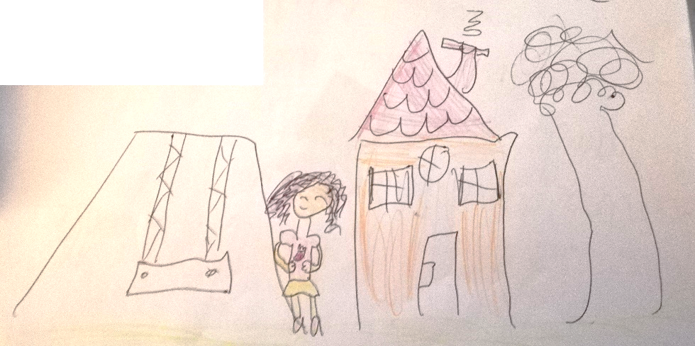
Vu qu’elle adorait les prunes, on l’appela La Petite Prune. Tous les matins elle se promenait dans son jardin et, un matin, elle regarda dans son arbre pour manger des prunes ; mais il n’y avait pas de prune.

Chapitre 2 :
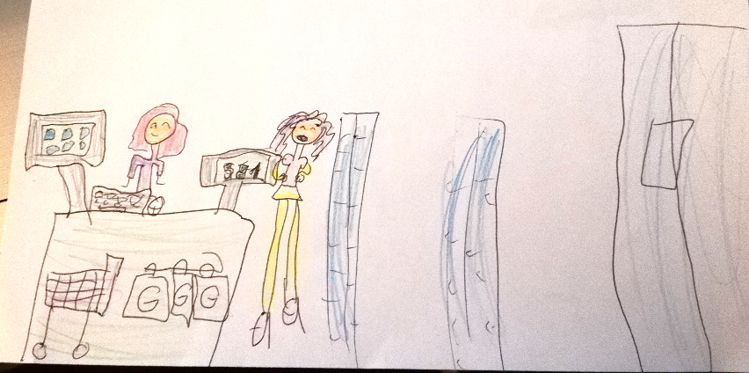
Alors, elle alla au magasin pour acheter des prunes. Elle rentra dans le magasin et elle demanda à la caissière s’il y avait des prunes. Alors, elle pleura, elle était vraiment triste. Elle rentra à la maison et alla dans son lit.

